天王寺動物園教育ポリシー

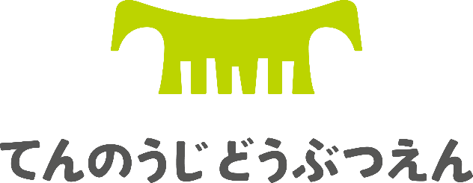

大阪市天王寺動物園
平成30年８月策定

■天王寺動物園教育ポリシー策定の経緯
天王寺動物園は大正４（１９１５）年の開園以来、施設整備や希少動物の飼育を進めるなど規模の拡大を図りながら、日本有数の動物園として発展してきました。
一般的にはレジャー施設として捉えられることが多い動物園ですが、動物園は生きた動物を展示する博物館であり、社会教育施設としての役割もあると言われています。さらに、近年は、生物多様性を含む地球環境問題への関心の高まりなどを受けて、世界的な潮流として動物園における生物多様性保全に関する教育（保全教育）や環境教育がより重視されるようになってきました。
このような動物園を取り巻く環境の変化を踏まえて、天王寺動物園は、中長期の運営方針をとりまとめた「天王寺動物園１０１（いちまるいち）計画」を平成２８（２０１６）年10月に策定しました。同計画では、「動物についての理解や自然環境や生物多様性への気づきを与える」ことを天王寺動物園の「使命」とし、天王寺動物園が果たしていくべき機能・役割として「近距離レジャー機能」とともに「社会教育機能」を柱のひとつとして位置付けました。
天王寺動物園が、社会教育機能を向上させ、教育普及活動を拡大・充実させていくためには、動物園がめざすところをより明確化していく必要があります。このため、当園では、平成３０（２０１８）年１月から２月にかけて「天王寺動物園教育ポリシー策定に関するアドバイザー会議」を開催し、有識者の意見をいただきながら、この「天王寺動物園教育ポリシー」をとりまとめました。今後は、本ポリシーを基本的な考え方として、様々な教育普及活動を展開してまいります。

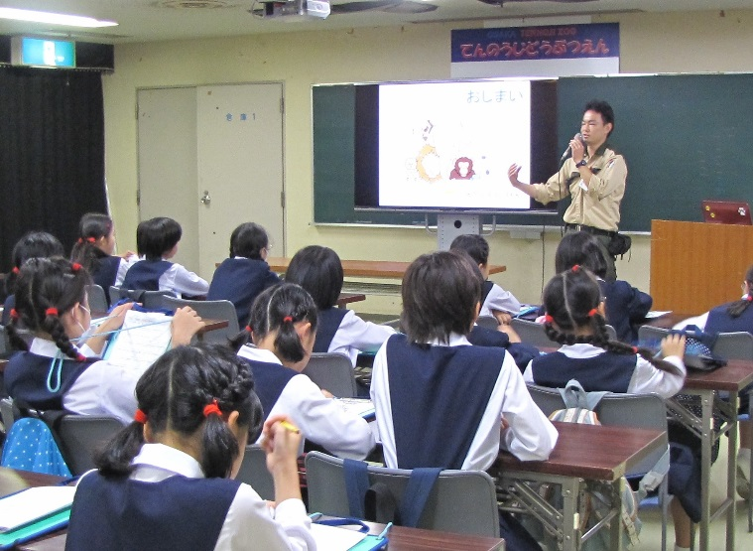

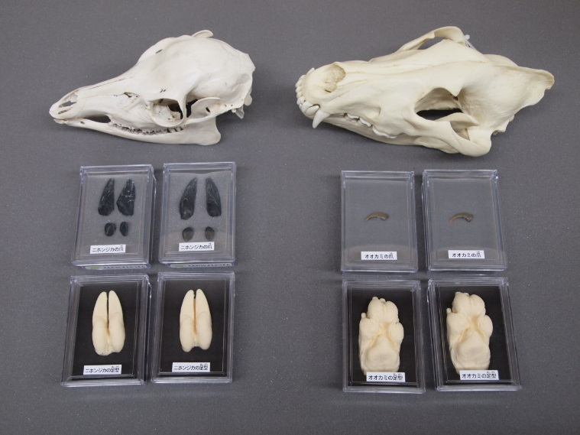
貸出用教育プログラムキット
園内での教育普及活動（ズー･スクール）
天王寺動物園教育ポリシー

■目標 ～めざすべき姿～
動物園としての使命を果たすため、老若男女、動物の好き嫌いにかかわらず、天王寺動物園を利用する多くの人々に楽しんでいただきつつ、
・動物や生息環境についての正しい知識
・動物、植物あらゆる生きものの命の尊さ
・生物多様性と人間とのかかわり
について、わかりやすく伝え、また、より理解が深まるような教育活動を展開することで人々の行動変化を促し、
・自ら考え、野生動物や環境保全、生物多様性の保全につながる、行動ができるヒト
・あらゆる生きものの命を大切にするヒト
を育む場となることをめざします。

■基本方針
方針１ 動物園の利用者の大半を占めるレジャー目的の利用者に対しては、展示等を通じてメッセージを発信し、生物多様性保全の重要性等に関する気づきを与えることをめざします。

方針２ 生物多様性や環境問題に関心を有する利用者に対しては、さらに深く学べるようなプログラムを提供していきます。

方針３ 学校、博物館、図書館等の機関と連携しつつ、ボランティアや外部の各種団体との協力を得て、教育活動の幅を広げていきます。

■基本方針の具体化に向けて
１ 当園が力を入れていくテーマ
①生物多様性保全教育・環境教育
・生息地の破壊や密猟等による野生動物の絶滅や個体数の減少と、それらの保全活動の大切さを伝えていきます。
・動物園が行っている生物多様性保全の活動について伝えていきます。
・野生動物に悪影響を与える地球温暖化などの地球規模の環境問題についても伝えていきます。
・SNSを活用して生物多様性や環境に関する情報発信を推進します。
②命の教育
・バーチャルでしか生きものに触れる機会のない人々が増加していることに鑑み、動物とのふれあい等を通じて、生きものの温かさや命の尊さを伝えていきます。
・動物の生と死について伝えるとともに、他の生きものの命によって我々が生かされていることについても伝えていきます。
・これらの活動を通じて、あらゆる生きものの命を大切にする心を育むことをめざします。
③ESD（Education for Sustainable Development;持続可能な開発の教育）
・海外の野生動物の解説に加え、文化的な違いなども伝えることにより、国際理解教育に貢献します。
・戦時中の猛獣処分など当園で起こった悲しい出来事を語り継ぎ、平和教育に貢献します。

２ 展示等を通じた教育活動
・動物展示そのものやそれに付随するパネルなどを通じて、レジャー目的の来園者であっても、知らず知らずの間に学びや気付きができる仕掛けを展開します。また、解説等をより読んでいただけるよう、手書きパネルなどアイキャッチ効果が高くなるような工夫や滞留時間を長くするための工夫に努めます。
・獣舎前のパネル等における情報提供にあたっては、動物種の情報だけではなく、動物に愛着を持っていただけるよう、個体の情報の提供に努めます。
・動物の生態などに関するパネルの記載については、専門家の協力を得て科学的知見を踏まえたものに更新するなど、正確かつ最新の情報の提供に努めます。
・お客様に楽しんでいただきながら、動物や環境問題等についても知っていただけるような解説やガイドの充実を進めます。
・園内の生態的展示を活用した環境教育を進めます。
・101計画に基づき今後整備していくエリア・施設については、動物の自然の行動を引き出す魅力的な展示とするとともに、生物多様性保全等への気づきを与える仕掛けを盛り込みます。
・定期的に開催している企画展については、内容の充実を図ります。
・基本展示が可能な展示室等を設置し、当園が所蔵している標本や剥製を活かした展示を行います。
・SNSを活用した動物に関する情報発信を推進します。

３ 教育プログラムの開発・提供
・各種のニーズに応えられるような教育プログラムの開発を進めます。プログラム開発にあたっては、子どもだけでなく、幅広い年齢層・関心層を対象としたプログラムの開発を進めます。
・学校園への出前授業を積極的に実施するとともに、企業や施設等への出張スクールを推進します。
・学校園での授業に活用できる教育素材の作成・貸出を行います。

４ 外部との連携
・学校教員等の協力を得て、学習指導要領に基づく教育活動に資する教育プログラムの開発を進めます。また、学校教育での動物園の利用を促すため、学校教員との対話を深め、学校現場のニーズの汲み上げに努めます。
・教員研修への協力等を通じて、教科にかかわらず動物園の教育利用に理解のある教員を増加させるとともに、教育関係者と継続的な関係構築を図ります。
・博物館、図書館等との連携を強化し、より効果的な教育普及活動を展開します。
・大学、研究機関等による動物園をフィールドとした教育研究活動を積極的に受け入れるとともに、その活動を当園の教育普及活動にも活かしていきます。
・ＮＰＯ、企業等との連携を積極的に進め、動物園をフィールドとした教育活動を促進します。
・動物園が提供する教育サービスを拡大させるため、動物園における教育活動に関わるボランティアをサポートし、その活動を活性化させます。また、高度な専門知識のあるボランティアの確保に努めます。

５ 専門能力構築と評価
・効果的な展示や学校教育等に対応した教育プログラムが提供できるよう、動物園職員の研修等を実施します。
・来園者調査の実施などにより、展示や教育プログラムの効果についての評価を行い、教育普及事業の継続的な改善を行います。

